Hvilke biotiske og abiotiske faktorer påvirker væksten i en maritim nyttehave?

#Biotiske og abiotiske faktorer
#Havmiljø #Dyrkningsforhold #Vækstbetingelser
#Dyrkningsmetode

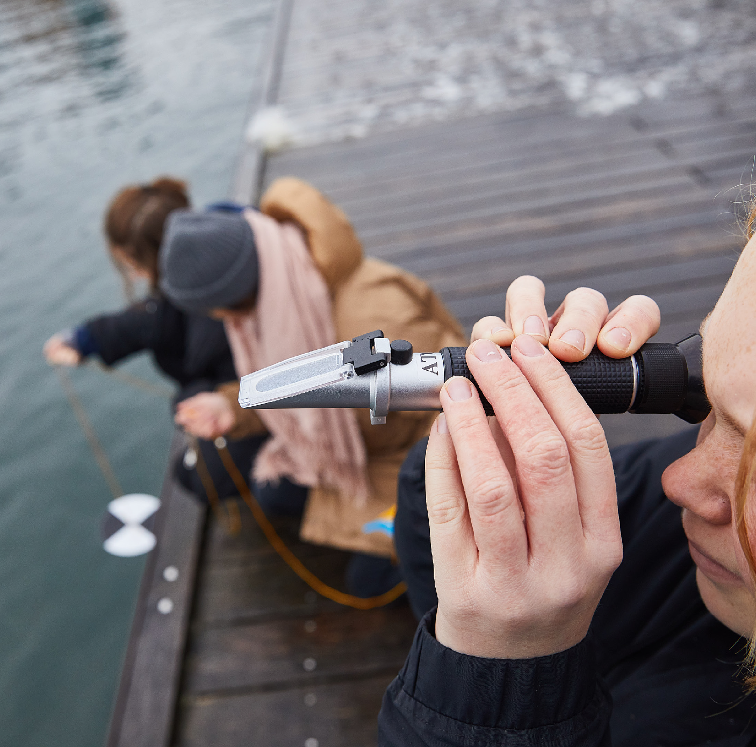

Baggrund
Enhver afgrødes trivsel og vækst afhænger af forholdene omkring den. Afkastet af en kornmark er f.eks. afhængigt af, om der er faldet lidt eller meget regn, om jorden er næringsrig eller næringsfattig og om der er mange eller få skadedyr - og hvilke. En landmand må altså kende sin jord, og på helt samme måde er en havbonde nødt til at kende til forholdene omkring den maritime nyttehave. Disse forhold opdeles i biotiske og abiotiske faktorer.

Det skal du bruge (pr. gruppe)
- Secciskive
- Refraktometer
- Termometer
- Vandkikkerter
- Spande
- Reb
- Målebånd

Proces
- Del eleverne op i grupper og præsentér dem for de abiotiske faktorer: salinitet, temperatur, dybde og sigtbarhed. Diskutér desuden gerne andre abiotiske fak- torer, såsom næring, strøm, iltindhold, bundforhold, eksponering, nedbør mm.
- Diskutér herefter de biotiske faktorer, som f.eks. kunne være andre dyr og bak- terier.
- Enten kan alle grupper arbejde med både salinitet, temperatur, dybde og sigt- barhed, eller du kan vælge at dele 2-3 faktorer ud pr. gruppe, alt efter hvor lang tid du ønsker øvelsen skal vare. Stil de nævnte materialer til rådighed for eleverne.
- I fællesskab skal eleverne nu tegne en karakteristik af omgivelserne i forhold til abiotiske faktorer. Elevernes resultater skrives først på arbejdsarket (#2) grup- pevis, og så på den fælles planche (#2).

Refleksionsspørgsmål
- Hvordan kan de enkelte abiotiske faktorer have indflydelse på afgrødernes vækst? Hvordan ville man kunne undersøge denne indflydelse?
- Hvilke biotiske faktorer der kunne være i spil? Hvordan ville man kunne under- søge dette?
- Sammenlign jeres data med oplysninger fra det Maritime Danmarkskort https://app.fcoo.dk/ifm-maps/select/index.html. Undersøg de væsentligste forskelle på de abiotiske faktorer i hhv. Ishøj og Løgstør. Sammenlign de to byer og diskutér forskellenes betydning for afgrødernes vækstbetingelser i de maritime nyttehaver.
#Biotiske og abiotiske faktorer
#Havmiljø
#Dyrkningsforhold
#Vækstbetingelser
#Dyrkningsmetode

Varighed

30-60 min.

Undervisningsmaterialer

Arbejdsark #2 Abiotiske faktorer
Planche #2 Abiotiske faktorer i den maritime nyttehave

Kombinér evt. med

Øvelseskort #4
Hvilke arter bor også i den maritime nyttehave?

Læringsmål

- Eleverne har viden om og kan undersøge biotiske og abiotiske faktorer i en maritim nyttehave.
- Eleverne har kendskab til biotiske og abiotiske faktorers betydning for
afgrøders vækstbetingelser i en maritim nyttehave.

